新 书 推 荐


中文书名：《今天“拉”对了吗？》

英文书名：YOU’VE BEEN POOPING ALL WRONG
作 者：Trisha Pasricha
出 版 社：Rodale
代理公司：Wendy Sherman/ANA/Sharon
页 数：待定（约65,000字）
出版时间：待定
代理地区：中国大陆、台湾
审读资料：大纲及样章
类 型：保健

内容简介：

专为你身体中的不为人知的英雄——肠道——设计的使用手册。

哈佛大学的胃肠病学专家、《华盛顿邮报》医学专栏作家特里莎·帕斯里查博士（Trisha Pasricha, M.D., M.P.H.）带领我们深入了解自己的肠道，结合神经科学、肠道生物学和生理学的新见解，提供了一个切实可行的框架，让排便变得轻松愉快。
如果从未向你展示过牙刷，你不可能拥有一口亮白的牙齿；如果不知道如何关灯，你很难入睡。但没有人讨论排便的基本常识，因此很多人——甚至是最成功的人——都陷入了不良习惯和如厕焦虑的困境。
本书将教你：
什么是“正常”的大便？不同颜色意味着什么？坐姿是否有错？擦拭有更好的方式吗？
大脑和肠道之间复杂的联系：为什么唱卡拉OK轮到你时会突然想找厕所，为什么压力会导致便秘？
疫情对肠道的影响：为什么自从感染新冠后，你总觉得自己不太“规律”？
如何利用肠道微生物群提升健康：你的生活方式如何影响微生物群，而微生物群又如何反过来塑造你？
完美排便的三大要素：基于多年胃肠病学经验的简单框架，帮助你改变排便习惯。
还有更多……
在这里，你将学到如何实现大便的规律性、轻松度，甚至是愉悦感，让你的肠道自动运转，不再为上厕所烦恼——简而言之，就是找到“拉屎的快乐”（poophoria）！

作者简介：

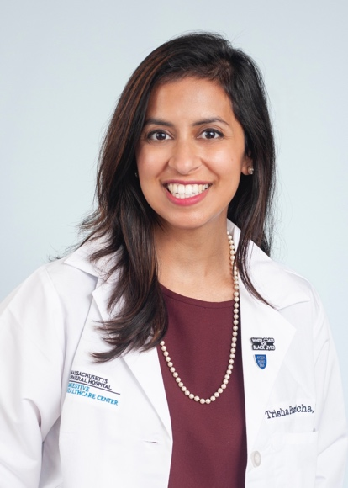
特里莎·帕斯里查（Trisha Pasricha），医学博士（M.D.）、公共卫生硕士（M.P.H.），是在贝斯以色列德肯内医学院（Beth Israel Deaconess Medical Center）的胃肠病学专家，也是哈佛医学院的医学讲师。她还是拥有超过15年经验的医学记者，是《华盛顿邮报》每周的“问医生”专栏作家。2024年特里莎获得医疗保健新闻卓越奖提名，《华盛顿邮报》将其描述为“该报最受欢迎和最具影响力的专栏作家之一”。
特里莎的专栏每月吸引一百多万读者，尤其是与排便相关的文章，往往能吸引更多读者，比如关于卫生纸和坐浴盆的专栏，24小时内就获得了百万浏览量，成为苹果新闻的头条文章。她还曾在NPR、ABC新闻和CNN等节目中谈论医学问题，并为《纽约时报》、《大西洋月刊》和HuffPost等媒体撰写过文章。
医学背景方面，特里莎在约翰霍普金斯医院接受了奥斯勒内科住院医师培训，并在麻省总医院完成了胃肠病学和神经胃肠学的专科培训。期间，特里莎还获得了哈佛公共卫生学院的公共卫生硕士学位。特里莎目前继续在哈佛医学院教授学生，并为哈佛大学的预科生提供指导。特里莎作为神经胃肠病学和运动学的医师-科学家，关于大脑与肠道沟通的研究曾获得美国胃肠病学会的奖项。
感谢您的阅读！
请将反馈信息发至：版权负责人
Email：Rights@nurnberg.com.cn
安德鲁·纳伯格联合国际有限公司北京代表处
北京市海淀区中关村大街甲59号中国人民大学文化大厦1705室, 邮编：100872
电话：010-82504106, 传真：010-82504200
公司网址：http://www.nurnberg.com.cn
书目下载：http://www.nurnberg.com.cn/booklist_zh/list.aspx
书讯浏览：http://www.nurnberg.com.cn/book/book.aspx
视频推荐：http://www.nurnberg.com.cn/video/video.aspx
豆瓣小站：http://site.douban.com/110577/
新浪微博：安德鲁纳伯格公司的微博_微博 (weibo.com)
微信订阅号：ANABJ2002


